
Образовательный маршрут от МБДОУ «Детский сад № 1 «Теремок» до ПСЧ-17

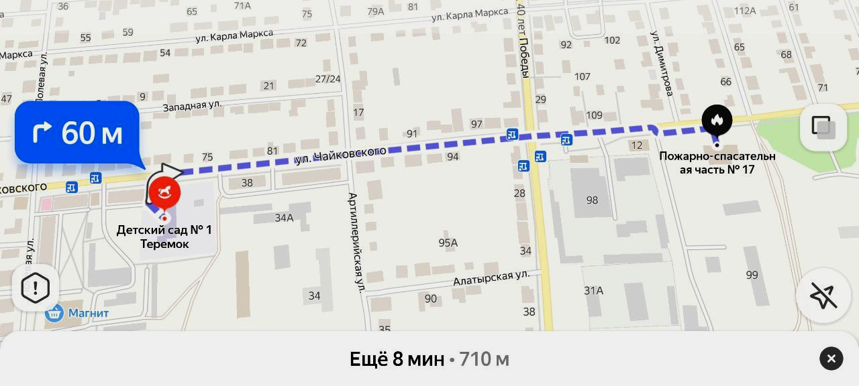

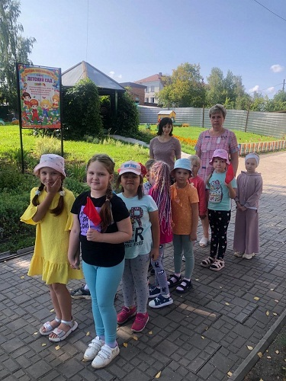

ГРУППА «РАДУГА» ОТПРАВЛЯЕТСЯ В ПУТЕШЕСТВИЕ В ПСЧ-17

СВОЙ МАРШРУТ НАЧИНАЕМ ПО УЛИЦЕ ЧАЙКОВСКОГО с 36-А до 100
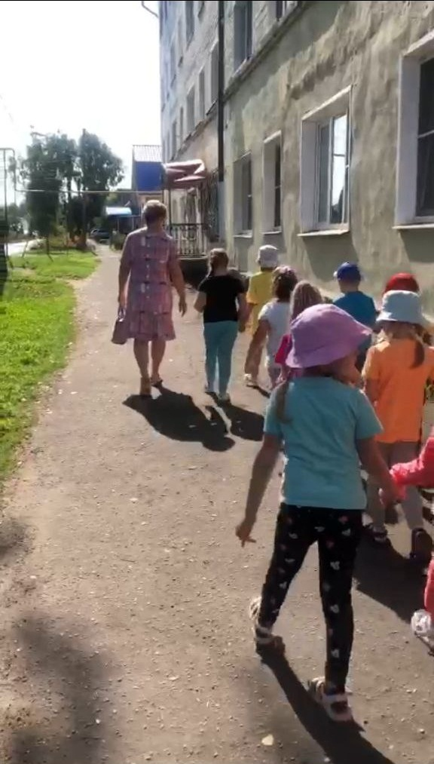
ПУТЬ НАШЕГО НАПРАВЛЕНИЯ

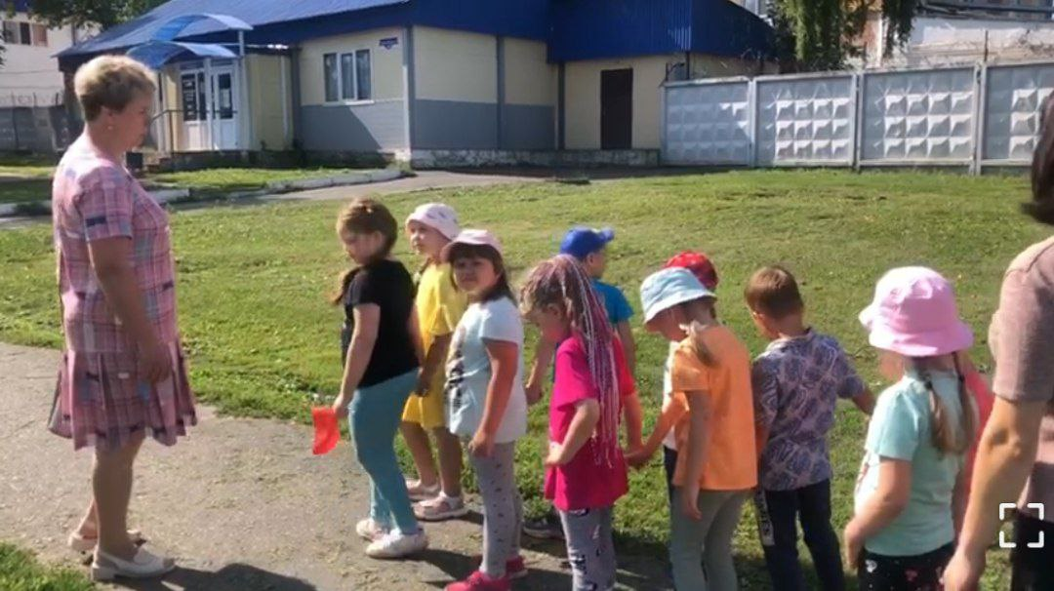

ПЕРЕД НАМИ ЗДАНИЕ ПСЧ -17

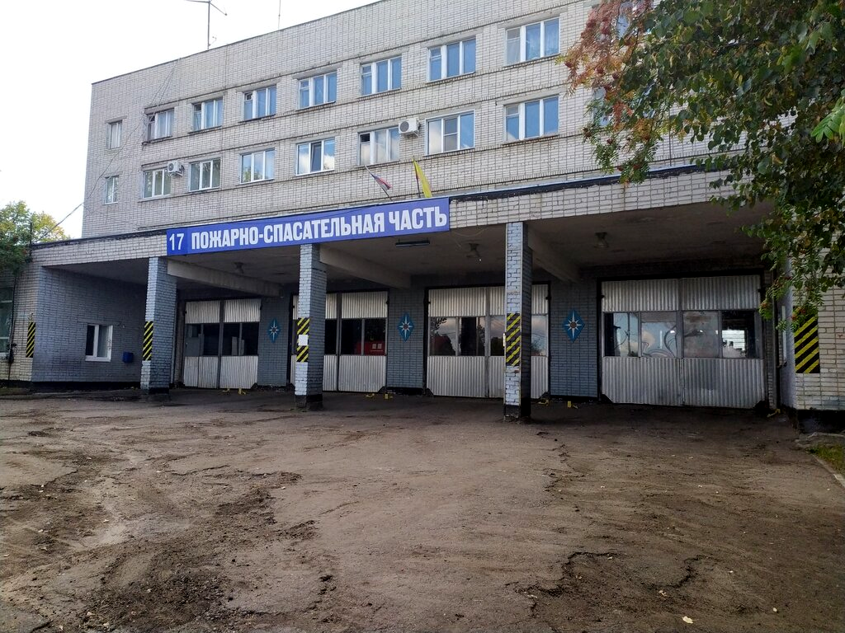

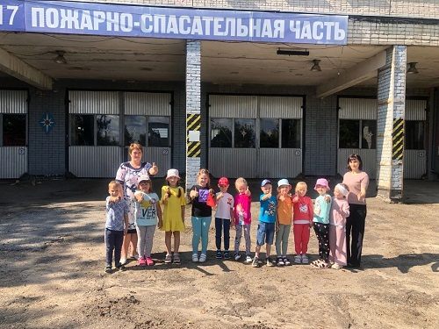
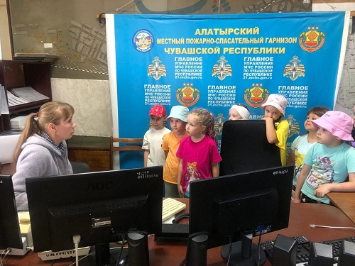
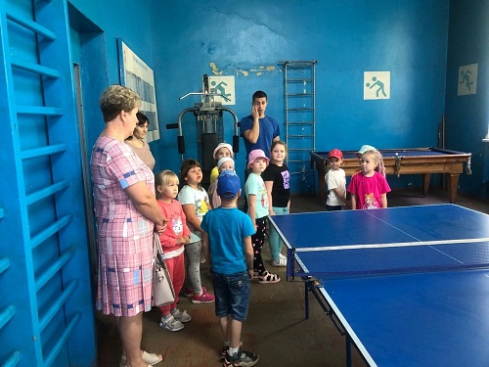

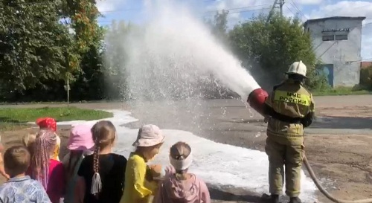


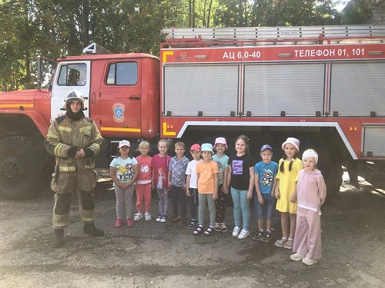

ВСТРЕЧА В ПСЧ-17 ОКАЗАЛАСЬ УВЛЕКАТЕЛЬНОЙ, ПОЗНАВАТЕЛЬНОЙ, НЕЗАБЫВАЕМОЙ.

